一、项目概况
分为四个部分：
1.FusionCompute虚拟机创建，配置，容器环境安装，搭建
2.设计前后端
3.容器部署项目
4.容器/项目运维。编写自动化脚本，一键部署。日志监控，维护等。
二、小组分工角色
1.基础设施工程师：FusionCompute虚拟机配置、容器部署
2.应用开发工程师：项目设计（前端、后端）
3.运维工程师：运维（监控警告、备份策略、自动化脚本（一键部署脚本、数据库备份脚本））
4.项目经理+架构设计：项目优化、文档完善、项目报告、技术文档。
项目经理（PM）1人
├── 向老师（技术总监）汇报进度
├── 负责项目计划、文档、演示、跨组协调
└── 技术方向：架构设计、项目管理

基础设施工程师（Infra）1人
├── 负责FusionCompute平台操作、VM管理、网络存储
├── 负责操作系统初始化、Docker环境搭建
└── 技术方向：IaaS层、系统运维

应用开发工程师（App）1人
├── 负责博客系统选型、Dockerfile编写、Compose编排
├── 负责应用配置管理、镜像构建优化
└── 技术方向：容器化、应用部署

运维工程师（Ops）1人
├── 负责Nginx代理、数据库、监控告警、备份脚本
├── 负责自动化部署、运维文档
└── 技术方向：运维脚本编写等
三、考核要求及评分标准
1.能完成基于FusionCompute的资源分配、虚拟机配置（虚拟机能正常使用、有相应的网络配置、包括内存等分配） 10%
2.有简易的前后端（能正常运行） 20%
3.完成容器环境搭建、容器化部署（能安装docker并且正常使用容器、镜像） 20%
4.能进行容器监控、日志监控、备份脚本、应用部署。（虚拟机、容器等运行日志、备份脚本、虚拟机快照、能部署应用、快速备份或者部署脚本等） 20%
5.有相应的技术文档交付 10%
6.项目答辩 20%
四、最终交付：
1.可运行的项目及其网址：提供内网访问地址
2.源代码仓库gitee/github（可选）
3.技术相关文档（可以简单说明以下文档怎么写，以及写什么内容）
（1）《项目需求分析》（比如客户需要实现什么功能，什么模块之类的）
（2）《项目方案设计/系统架构设计》
（3）《部署实施手册》（项目启动步骤、如何访问、有什么功能等说明）
（4）《运维操作手册》
（5）《项目答辩PPT》
（6）《华为项目管理模板》中——02策划任务书、04进度计划表、07会议纪要（至少4次）
五、实训开始流程：

第一步：小组讨论
确定小组角色，确定好项目、写好需求分析书、项目方案设计、策划任务书、进度计划表

第二步：按照需求分析书以及项目方案设计一步一步分工实施
分工合作、基础环境搭建，如虚拟机，容器环境安装，设计前后端等

第三步：通过docker容器技术进行项目部署

第四步：运维与实施
编写一键部署脚本、数据备份脚本、日志监控、容器运行日志、虚拟机快照等。

第五步：测试与验证（试运行）

第六步：优化以及问题bug解决

第七步：验收与结项（撰写部署实施手册、运维操作手册、答辩PPT等）

固定环节
- 中期汇报一次、最终答辩一次
不定时技术分享会
- 技术分享会：每日站会、技术分享、代码Review或者老师做一些指导。
1. 昨天我完成了什么？（具体到产出物）
2. 今天我要做什么？（具体到预期产出）
3. 我遇到什么阻塞？（需要谁协助，怎么解决，预计多久解决）
4. 技术分享

- 项目名称自定
- 需求突然变更（增加需求，删除，修改）
六、注意事项
1.每次小组项目会议必须进行记录（至少4次，会议记录需要提交）
2.小组项目会议至少4次（参考：可以对应项目四部分，一部分一次会议。每进行一部分可以先进行小组会议，讨论怎么去实现，怎么做。）
3.每隔4节课可能会进行不定时的技术分享环节。所以大家平时一定要做好记录。
（比如完成了什么事项、遇到的问题、解决方式）
4.每次项目的大节点记得进行虚拟机快照，保存进度。如果出现故障或者bug解决不来，可以回滚快照。

附录说明：
1.业务需求规格说明书BRD与项目需求分析书的区别
项目需求分析书（你的核心任务：把客户"业务语言"翻译成"技术语言"，同时不遗漏、不臆断、可验收。）
法则1：从“形容词”到“数字”
本质：把模糊感受转化为可测量的技术指标。
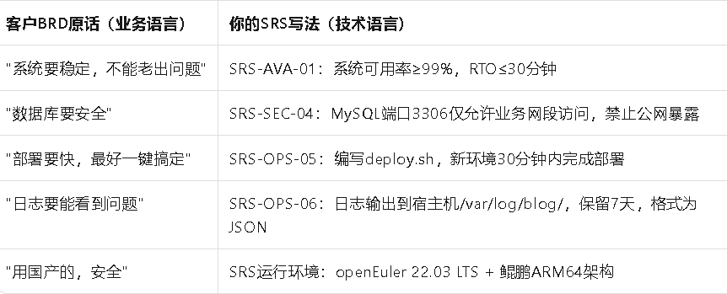
法则2：从"目标"到"动作+验证"
本质：把业务目标拆解为具体操作步骤和验收方法。
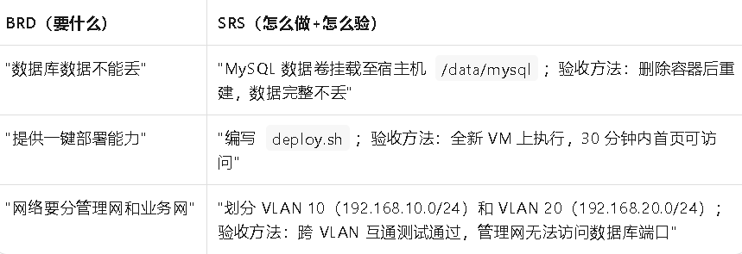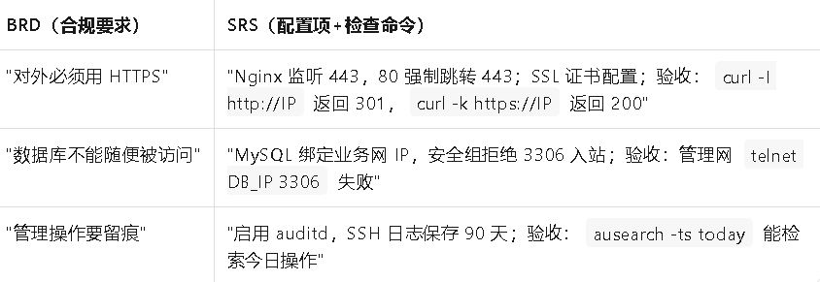
2.项目方案设计（以下为简易的参考例子，可以自行增加丰富）
（1）架构设计

（2）技术栈：（以下为例子，参考即可，实际情况不一定是下面的技术）
虚拟化层：华为 FusionCompute
操作系统：openEuler 22.03 LTS / EulerOS 2.0（鲲鹏ARM架构）
容器引擎：Docker CE 24.x + Docker Compose v2
博客系统：Halo（推荐，国产开源，云原生友好）/ WordPress / Ghost
数据库：MySQL 8.0（主从可选） / PostgreSQL 14
代理层：Nginx 1.24 + OpenSSL 3.0
监控层：Prometheus 2.47 + Grafana 10.0 + node_exporter
（3）前端设计

（4）后端功能、逻辑设计

（5）数据库接口设计
3.部署实施手册
内容一般为项目启动步骤、如何访问项目、项目前端有什么功能、后端有什么功能等。也可以当作项目使用说明书来写。
4.运维操作手册
运维主要就是如何通过脚本进行一键部署、如何通过一行命令运行脚本进行项目部署、项目启动、数据备份；日志如何查看、如何去查看容器的运行状态、如何维护与监控；虚拟机如何进行快照备份等。

